MAPA DEL SISTEMA
agente_map
Sistema multiagente multiusuario para producir entregables de alto nivel
(propuestas de financiamiento no reembolsable, artículos científicos, TDR, tesis, etc.)
Cómo está por funcionar y cuánto puede costar
Documento técnico-ejecutivo · 19 de junio de 2026

1. Resumen ejecutivo
agente_map es una aplicación web (API HTTP + interfaz) que toma una idea, un tema, un archivo o una URL, y genera de forma autónoma un entregable profesional terminado en Word y Excel, sometiéndolo a una verificación de calidad muy exigente (regla 90/90).
El sistema combina VARIOS modelos de inteligencia artificial que trabajan como un equipo:
- Un agente "analista" (Claude) encuentra/analiza la oportunidad de financiamiento e investiga en la web,
- Tres agentes "constructores" (Mistral, Codestral, DeepSeek) redactan y mejoran el documento por turnos rotando entre ellos,
- Los mismos tres constructores revisan entre sí hasta coincidir en que todo está cumplido,
- Un agente "revisor" (Claude) da el veredicto final y exige ≥90 puntos en cada criterio y ≥90 global.
Está preparado para subir a la nube (Render) con base de datos (Supabase), login con huella/Face ID y aprobación de usuarios por un administrador.
Conclusión de costos: la infraestructura puede arrancar en ~US$0/mes (planes gratuitos) y subir a ~US$7–32/mes al profesionalizar. El costo real variable es el de las APIs de IA: del orden de US$1 a US$3 por cada propuesta completa generada (estimado). Ver sección 7.

2. Arquitectura general
El sistema tiene cuatro capas:
Capa | Qué hace | Tecnología
Interfaz / API | Recibe peticiones del usuario, login, descarga de documentos | FastAPI + Uvicorn; página web en api/static/index.html (login con clave + WebAuthn huella/Face ID)
Orquestador | Coordina a los agentes en fases y aplica la regla 90/90 | core/pipeline.py (versión headless) y main.py (CLI interactiva)
Agentes de IA | Clasifican, investigan, redactan, revisan y estructuran finanzas | agents/*.py — Claude (Anthropic) + Mistral/Codestral/DeepSeek
Persistencia / salida | Guarda sesiones y usuarios; arma Word/Excel a pedido | Supabase (PostgreSQL) + python-docx + openpyxl
La búsqueda web la realiza DuckDuckGo (librería ddgs), sin costo y sin clave de API.

2.1 Componentes principales (mapa de carpetas)
Módulo | Función
api/main.py | API HTTP: endpoints de auth, propuestas, descarga Word/Excel, gestión de usuarios
api/auth.py | Hash de contraseñas, tokens de sesión firmados, WebAuthn (huella/Face ID)
core/pipeline.py | Pipeline completo sin interacción (lo que corre en el servidor)
agents/analyst.py | Agente 1 — Analista de viabilidad + buscador de oportunidades (Claude)
agents/classifier.py | Agente 0 — Detecta el tipo de documento y arma el "brief"
agents/writer.py | Agente 2 — Redactor (constructor rota: Mistral→Codestral→DeepSeek)
agents/peer.py | Consenso de los 3 constructores antes de pasar a Claude
agents/reviewer.py | Agente 3 — Revisor de calidad (Claude), aplica regla 90/90
agents/financial.py | Agente 4 — Estructura presupuesto, marco lógico y cronograma
agents/llm.py | Capa que habla con todos los proveedores (con reintentos y respaldo)
tools/search.py | Motor de búsqueda profunda (DuckDuckGo + descarga de páginas)
tools/document_builder.py | Genera el .docx y el .xlsx finales
db/ + utils/supabase_client.py | Lectura/escritura en Supabase (sesiones, usuarios)

3. Cómo funciona, paso a paso
Cuando un usuario envía una solicitud (POST /propuestas), el trabajo corre en segundo plano y su estado pasa por: pendiente → en proceso → aprobado / fallido. El flujo es:

Fase 0 — Clasificación (Claude)
- Detecta automáticamente el tipo de entregable (propuesta, artículo científico, TDR, tesis, documento legal/técnico, peer-review o genérico) o respeta el que el usuario eligió.

Fase 1 — Investigación web + análisis (DeepSeek) → revisa Mistral
- Una IA NO-Claude (DeepSeek) hace la búsqueda en web: propone consultas, ejecuta DuckDuckGo (gratis), descarga las bases reales e interpreta la evidencia para producir el análisis.
- Si es propuesta: calcula viabilidad y probabilidad de ganar y exige fuentes con URL real (no inventa fechas ni montos). Si no es viable, se detiene.
- GATE: otra IA (Mistral) audita la investigación y le pone puntaje 0-100. Si es <90 → vuelve al inicio.

Fase 2 — Redacción (DeepSeek) → revisa Mistral
- DeepSeek redacta el documento completo (secciones, formato y lineamientos) a partir del brief. Es la fase con más tokens de salida, por eso se usa la IA más económica.
- GATE: otra IA (Mistral) audita la redacción 0-100. Si es <90 → vuelve al inicio (reinvestiga).

Fase 3 — Estructuración financiera (Codestral)
- Si el documento requiere presupuesto, Codestral extrae presupuesto, marco lógico y cronograma en datos estructurados que alimentan el Excel con fórmulas vivas.

Fase 4 — Veredicto final 90/90 (Claude)
- Claude da el veredicto final con la regla 90/90: aprueba solo si cada criterio ≥90 y el global ≥90, y el largo está dentro de los límites.
- Si no aprueba → vuelve al inicio. El ciclo completo se reintenta hasta 5 veces; si nunca llega a 90, se entrega la mejor versión lograda marcada como inconclusa.

Salida
- Se guarda la sesión en Supabase y, a pedido, se generan el Word y el Excel (no se almacenan en disco: se regeneran on-demand desde la base).
Regla 90/90: es el control de calidad central. El revisor reprueba si cualquier criterio individual queda por debajo de 90, aunque el promedio sea alto. Esto eleva la calidad pero también puede aumentar el número de ciclos (y, por tanto, el costo en APIs).

3.1 Flujo visual del sistema
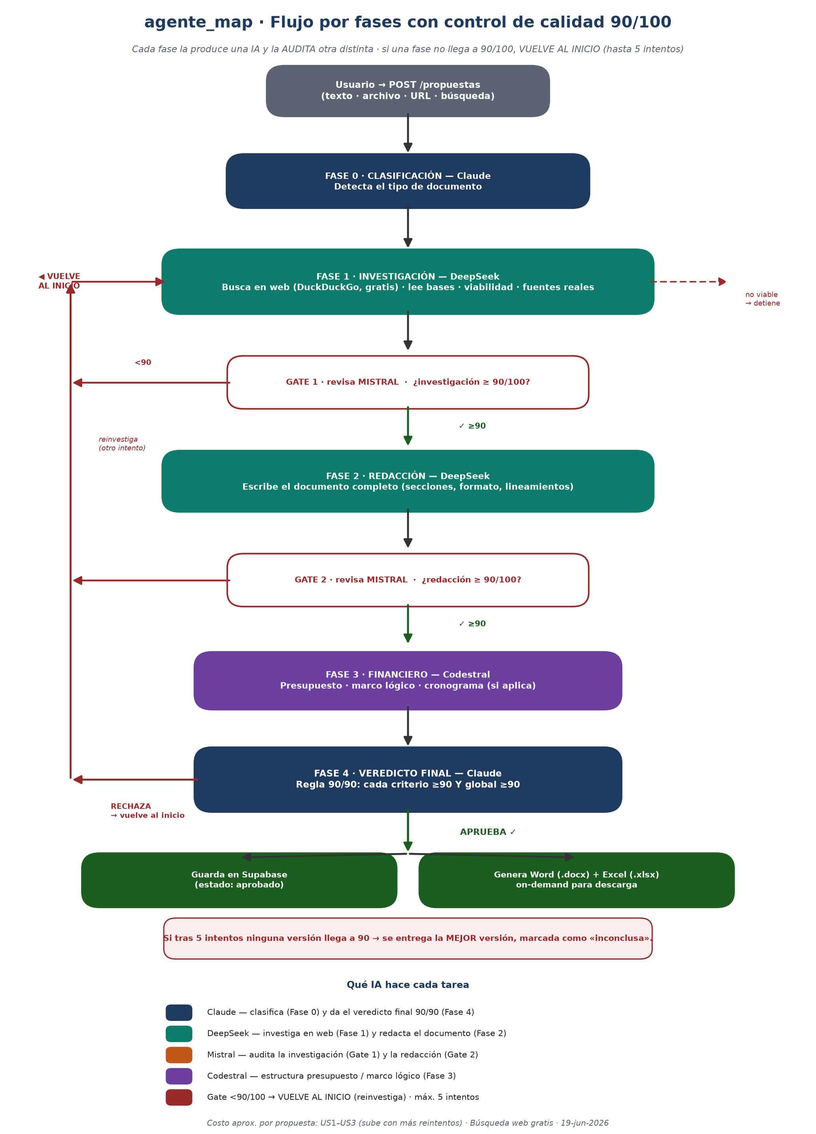

4. Quién hace qué: agentes y modelos de IA
Principio: cada fase la PRODUCE una IA y la AUDITA otra distinta. Asignación por defecto (configurable por variables de entorno ROLE_*):
Fase | Tarea | IA que la hace | La revisa (gate ≥90)
0 · Clasificación | Detecta el tipo de documento | Claude (sonnet-4-6) | —
1 · Investigación | Búsqueda web + análisis de viabilidad | DeepSeek | Mistral
2 · Redacción | Escribe el documento completo | DeepSeek | Mistral
3 · Financiero | Presupuesto, marco lógico, cronograma | Codestral | (veredicto final)
4 · Veredicto final | Regla 90/90 (cada criterio ≥90 y global ≥90) | Claude (sonnet-4-6) | —
Si cualquier gate da <90, el pipeline VUELVE AL INICIO (reinvestiga), hasta 5 intentos; si no alcanza el 90, entrega la mejor versión como inconclusa. La búsqueda web la ejecuta DuckDuckGo (gratis) en código; la IA decide las consultas e interpreta la evidencia. Si un proveedor está caído, el sistema reintenta con otro y, en último caso, usa Claude como respaldo.

5. Estado actual: qué está listo y qué falta

Listo / implementado
- Pipeline multiagente completo (clasificar → analizar → construir → consenso → revisar → financiero).
- Regla de calidad 90/90 calculada en código (no depende solo del modelo).
- API HTTP con FastAPI: crear propuesta, consultar estado, reintentar, descargar Word/Excel, ver historial de revisiones.
- Multiusuario: registro, login, aprobación por administrador, propiedad de cada entregable por usuario.
- Login con clave + huella/Face ID (WebAuthn) e interfaz web profesional.
- Rotación y respaldo entre proveedores de IA para resistir caídas.
- Búsqueda web profunda sin costo (DuckDuckGo) con lectura real de bases de convocatorias.
- Generación de Word y Excel con formato y cálculos vivos.
- Configuración de despliegue en Render (render.yaml) y guía DEPLOY.md.

Pendiente / a verificar antes de operar
- Cargar las claves de API en el servidor: ANTHROPIC_API_KEY y, opcionalmente, MISTRAL/CODESTRAL/DEEPSEEK.
- Crear el proyecto en Supabase y aplicar las migraciones SQL (incluida 004 de usuarios/propiedad).
- Confirmar las claves de Supabase (URL, publishable, secret, service-role) en el entorno de Render.
- Definir el primer usuario administrador (el primer registro queda como admin aprobado).
- Plan Free de Render: el servicio "se duerme" tras 15 min sin uso y un pipeline largo podría cortarse si Render reinicia el proceso. Para producción seria conviene el plan Starter (US$7/mes) o un worker dedicado.
- Sin las claves de Mistral/Codestral/DeepSeek, los constructores caen en Claude como respaldo: funciona, pero sube el costo (todo lo haría Claude).

6. Precios de referencia de las IAs
Los modelos cobran por "tokens" (fragmentos de texto; ~750 palabras ≈ 1.000 tokens). Se cobra por separado lo que entra (input) y lo que sale (output).

6.1 Anthropic — Claude (precio exacto, por 1 millón de tokens)
Modelo | Entrada (US$/1M) | Salida (US$/1M) | Uso en el sistema
claude-sonnet-4-6 (por defecto) | $3.00 | $15.00 | Clasificador, Analista, Revisor
claude-opus-4-8 (opcional, +calidad) | $5.00 | $25.00 | Si se sube ANTHROPIC_MODEL
claude-haiku-4-5 (más barato) | $1.00 | $5.00 | Alternativa económica
El sistema usa claude-sonnet-4-6 por defecto. Subir a Opus mejora la calidad pero casi duplica el costo.

6.2 Constructores no-Claude (aproximado — verificar en cada proveedor)
Modelo | Entrada (US$/1M aprox.) | Salida (US$/1M aprox.)
DeepSeek (deepseek-chat) | ~$0.30–0.60 | ~$1.10–1.70
Mistral Large | ~$2.00 | ~$6.00
Codestral | ~$0.30 | ~$0.90
⚠ Estos precios cambian con frecuencia y dependen del plan. Confírmalos en console.mistral.ai y platform.deepseek.com antes de presupuestar. En conjunto, los constructores son notablemente más baratos que Claude.

6.3 Búsqueda web
- DuckDuckGo (ddgs): GRATIS, sin clave de API. Es la que usa el sistema hoy.

7. Costos: cuánto puedes gastar

7.1 Costo variable por propuesta completa (estimado)
Una propuesta completa puede implicar: 1 análisis con varias rondas de búsqueda, 1–3 ciclos de redacción, consenso de 3 constructores por ciclo y 1–3 revisiones de Claude. Estimación por propuesta generada:
Componente | Quién | Costo estimado
Investigación web + análisis | DeepSeek | $0.03 – $0.12
Gates de fase (investigación + redacción) | Mistral | $0.05 – $0.20
Redacción (1+ intentos) | DeepSeek | $0.04 – $0.20
Estructuración financiera | Codestral | $0.03 – $0.10
Veredicto final 90/90 (1+ intentos) | Claude Sonnet | $0.20 – $0.70
TOTAL aproximado por propuesta | — | ≈ $0.40 – $1.50
Rango práctico: US$1 a US$3 por propuesta. Sube cuando: el documento es largo, se llega a los 5 ciclos de revisión, o se usa Opus en lugar de Sonnet. Baja cuando: el documento es corto y se aprueba en el primer o segundo ciclo.
Si NO configuras las claves de Mistral/Codestral/DeepSeek, todo lo hace Claude (respaldo). En ese caso el costo por propuesta puede acercarse a US$3–US$6, porque la redacción larga (16.000 tokens por ciclo) pasaría a tarifas de Claude.

7.2 Proyección de volumen (con Claude Sonnet + constructores configurados)
Propuestas/mes | Costo IA bajo (~$1) | Costo IA alto (~$3)
10 | ~$10 | ~$30
50 | ~$50 | ~$150
100 | ~$100 | ~$300
300 | ~$300 | ~$900

7.3 Costos fijos de infraestructura (mensual)
Servicio | Plan gratis | Plan recomendado producción
Render (servidor web) | US$0 (Free, se duerme) | US$7/mes (Starter, siempre activo)
Supabase (base de datos) | US$0 (Free, 500 MB) | US$25/mes (Pro) si crece el uso
Búsqueda (DuckDuckGo) | US$0 | US$0
Dominio propio (opcional) | — | ~US$1/mes (~US$12/año)
TOTAL fijo | US$0/mes | ≈ US$7 – US$33/mes

7.4 Costo total estimado de operación
Escenario | Fijo/mes | IA (variable) | Total mensual aprox.
Pruebas (gratis, ~10 prop.) | $0 | ~$10–30 | ≈ $10 – $30
Operación pequeña (50 prop.) | $7 | ~$50–150 | ≈ $57 – $157
Operación media (100 prop.) | $32 | ~$100–300 | ≈ $132 – $332
Operación alta (300 prop.) | $32 | ~$300–900 | ≈ $332 – $932
Cifras estimativas para planificación. El gasto real depende del largo de los documentos, del número de ciclos 90/90 y de los precios vigentes de cada proveedor.

8. Riesgos de costo y recomendaciones

Qué dispara el costo
- Ciclos 90/90: Llegar a los 5 ciclos de revisión por documentos que no superan el 90 en algún criterio.
- Modelo Opus: Cambiar a Opus multiplica ~1,7× el costo de las partes hechas por Claude.
- Falta de constructores: Sin claves de constructores, la redacción larga la asume Claude (más caro).
- Documentos largos: Documentos muy largos = más tokens de entrada al revisar (hasta 60.000 caracteres por revisión).

Cómo controlar el gasto
- Mantén ANTHROPIC_MODEL en claude-sonnet-4-6 (no Opus) salvo casos premium.
- Configura las claves de Mistral/Codestral/DeepSeek para que la redacción NO la pague Claude.
- Considera bajar MAX_REVIEW_CYCLES (hoy 5) a 3 si los costos suben de más.
- Empieza en planes gratuitos (Render Free + Supabase Free) para validar; sube a Starter cuando haya uso real.
- Fija un tope mensual de gasto en la consola de Anthropic para evitar sorpresas.
- Lleva control por usuario (ya hay propiedad de entregables) para saber quién consume más.

Riesgos técnicos a vigilar
- Plan Free de Render: si el proceso se reinicia durante un pipeline largo, ese trabajo puede quedar en "en proceso".
- Dependes de servicios externos (Anthropic, Mistral, DeepSeek, DuckDuckGo): caídas o cambios de precio te afectan.
- Verifica límites de tasa (rate limits) si procesas muchas propuestas en paralelo.

En síntesis
El sistema está funcionalmente completo y listo para desplegar; lo que falta es configuración (claves de API y base de datos) y decidir el plan de hosting. El costo de arranque puede ser US$0 y el costo real está dominado por las APIs de IA: del orden de US$1–US$3 por propuesta con la configuración recomendada. Con constructores económicos activados y Sonnet (no Opus), el sistema es claramente sostenible incluso con cientos de propuestas al mes.

